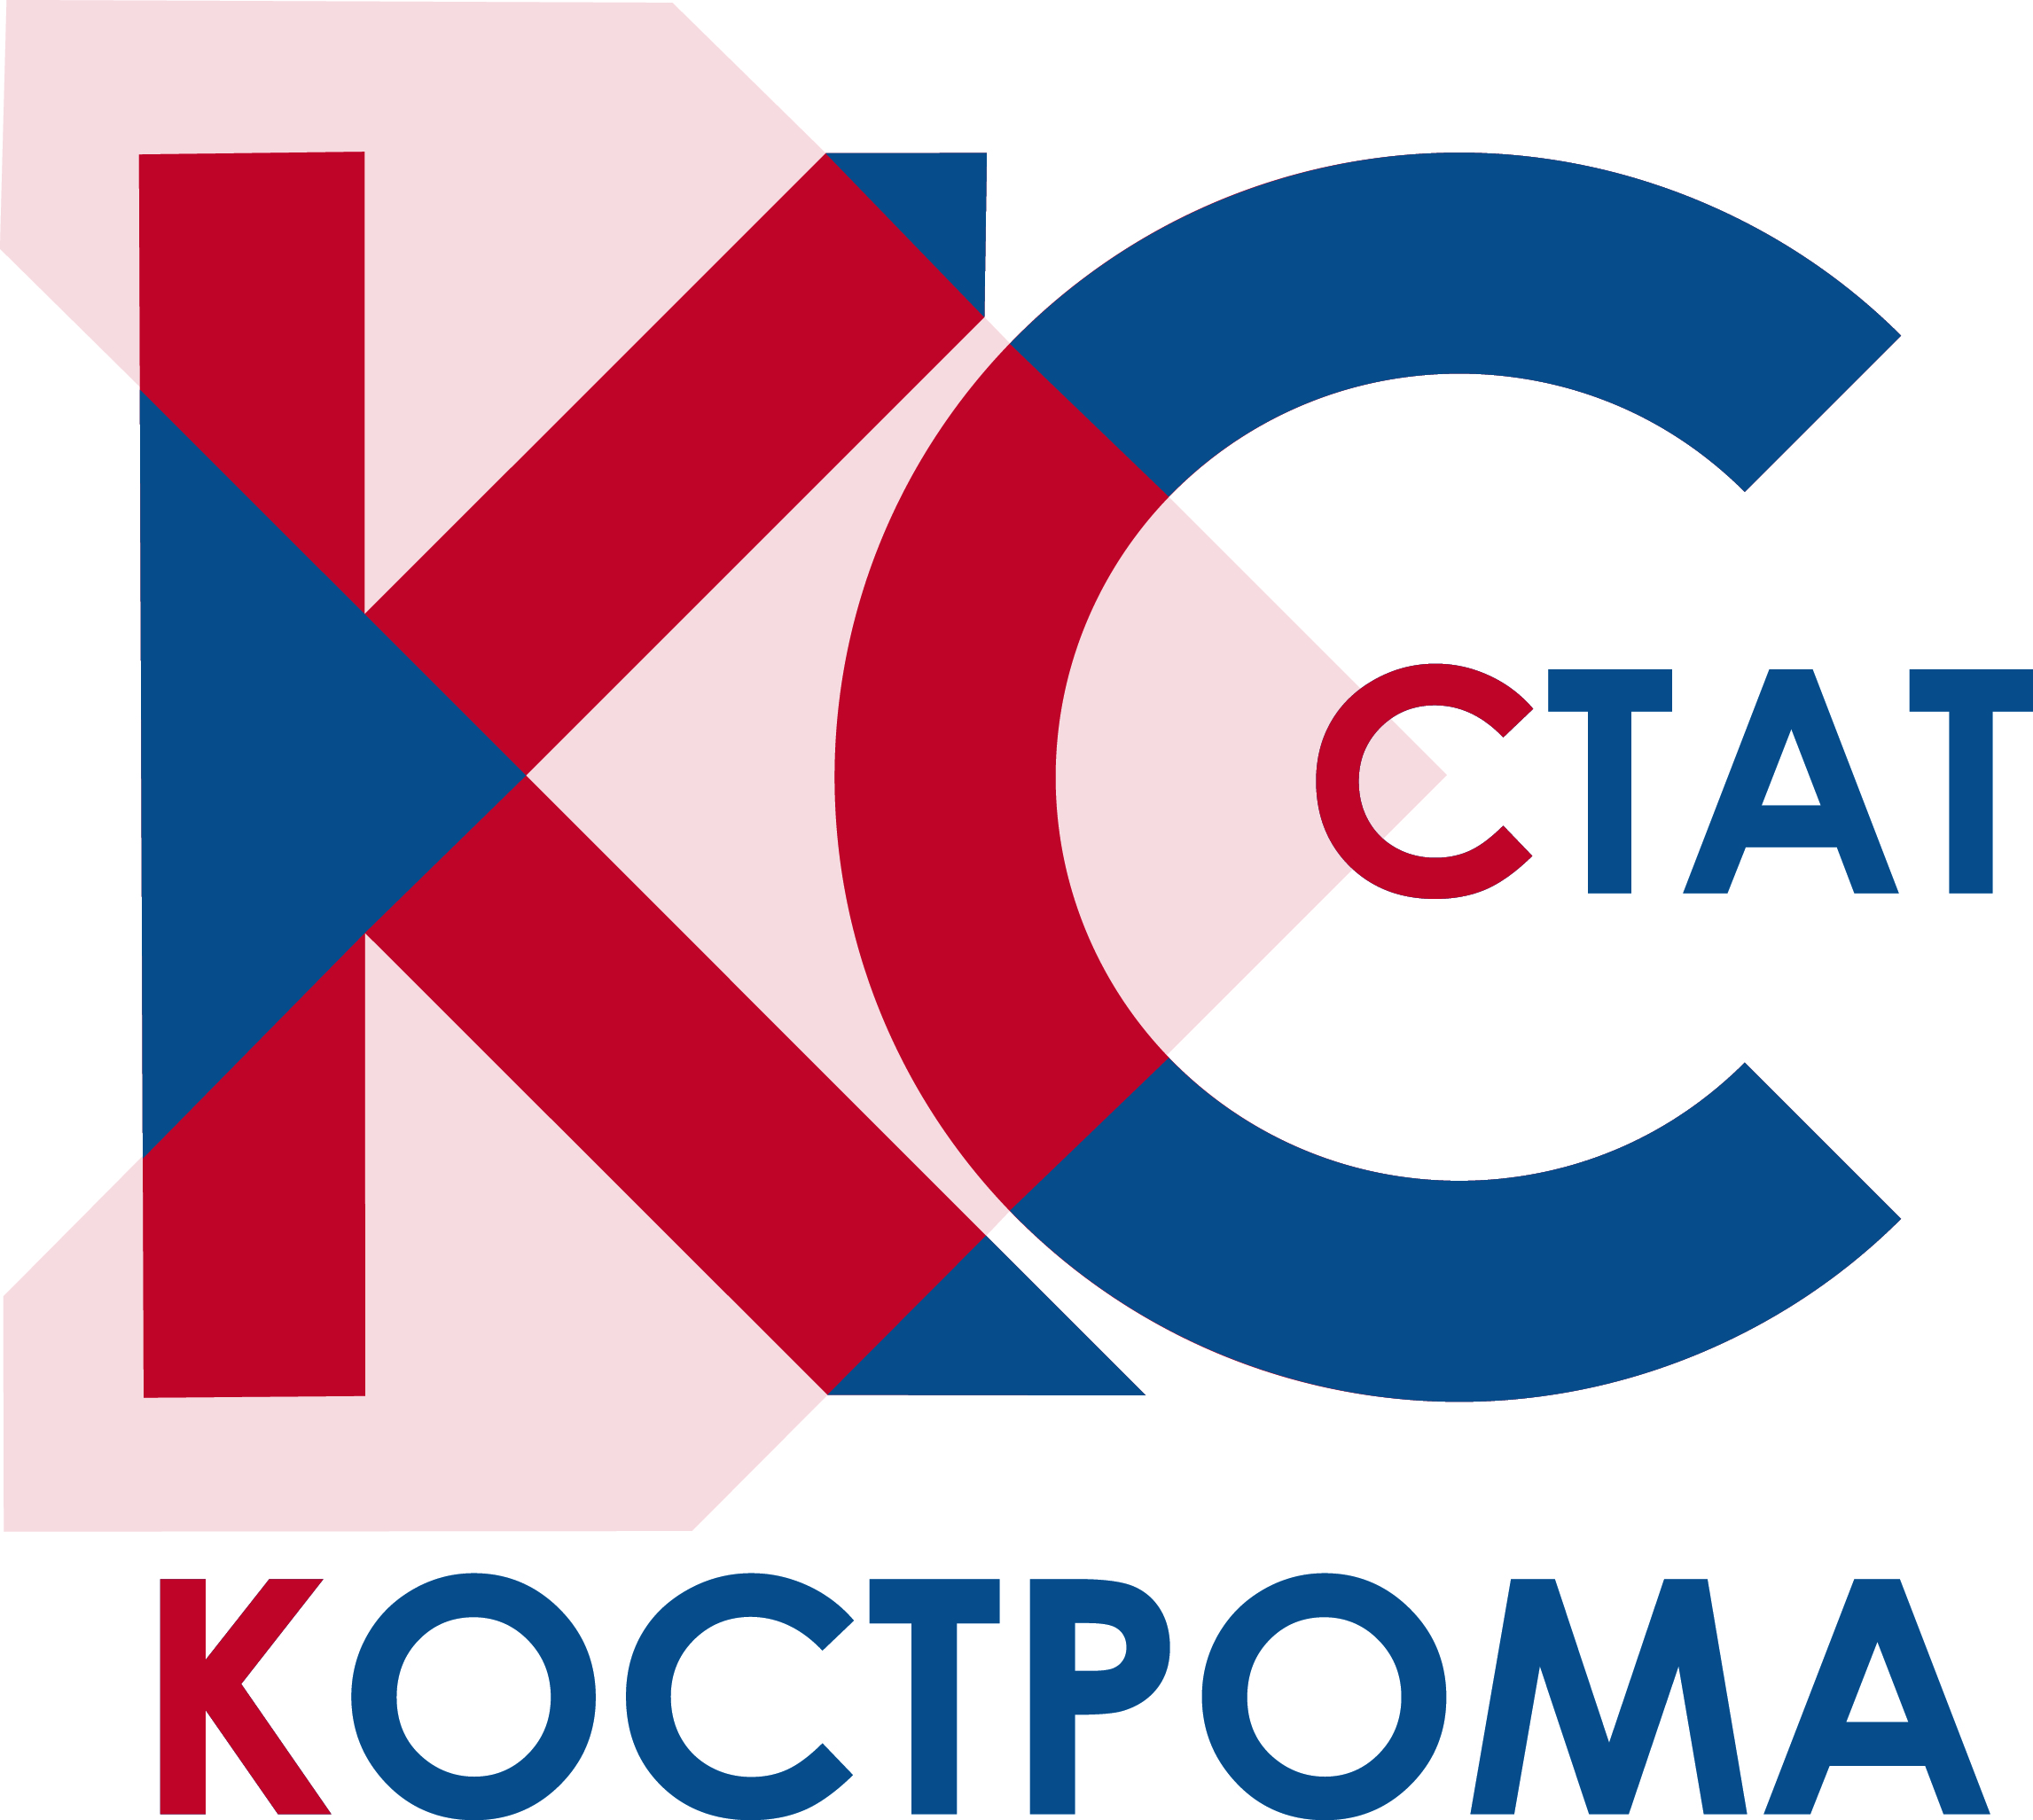
Территориальный орган Федеральной службы
государственной статистики по Костромской области
КОСТРОМАСТАТ
Международный день пожилых людей

День пожилого человека отмечается на международном уровне с 1991 года. Цель этого дня - обратить внимание всех жителей планеты на проблемы, с которыми сталкиваются люди пожилого возраста. У праздника есть свой логотип, он представляет собой раскрытую ладонь – символ доброты и помощи.
В Костромской области на 1 января 2021 года проживало 160,5 тыс. человек в возрасте 60 лет и более, из них 35 процентов - мужчины и 65 процентов - женщины. Тенденция превышения численности женщин над численностью мужчин характерна как для нашей области, так и для России в целом. На начало 2021 года на 1000 мужчин в возрасте 60 лет и более в области приходилось 1848 женщин.
Численное превышение женщин над мужчинами в возрасте 60 лет и более среди городского населения более значительно, чем среди сельского. Так на 1000 мужчин пожилого возраста в городской местности приходилось 2012 женщин, в сельской – 1560 женщин.
В общей численности населения в возрасте 60 лет и более жители в возрасте 60-74 года составили 76 процентов, в возрасте 75-89 лет – 22 процента, долгожители в возрасте 90 лет и более - 2 процента.
По данным статистических обследований в 2020 году в Костромской области в возрасте 60 лет и старше было занято в экономике 19,2 тыс. человек или 12,0 процентов от общей численности населения этого возраста.
Старшее поколение продолжает осваивать современные информационно-коммуникационные технологии, активно использует их возможности. В 2020 году в Костромской области 13 процентов пользователей сети «Интернет» были лица в возрасте от 60 лет и старше.
Совсем скоро, после проведения Всероссийской переписи населения, мы узнаем самую актуальную информацию о людях старшего поколения.
Всероссийская перепись населения пройдет с 15 октября по 14 ноября 2021 года с применением цифровых технологий. Главным нововведением предстоящей переписи станет возможность самостоятельного заполнения жителями России электронного переписного листа на портале госуслуг (Gosuslugi.ru). При обходе жилых помещений переписчики будут использовать планшеты со специальным программным обеспечением. Также переписаться можно будет на переписных участках, в том числе в помещениях многофункциональных центров оказания государственных и муниципальных услуг «Мои документы».

Ответственный за выпуск:
отдел статистики населения, здравоохранения, труда, образования, науки,
инноваций, уровня жизни и обследований домашних хозяйств
тел.: +7 (4942) 49-17-09

156961, г. Кострома  ул. Красноармейская, д. 8  http://kostroma.gks.ru | ПРИ ОПУБЛИКОВАНИИ ССЫЛКА  НА КОСТРОМАСТАТ ОБЯЗАТЕЛЬНА! | тел.: +7 (4942) 49-17-90  факс: +7 (4942) 49-17-97  e-mail: p44_mail@gks.ru

